ΕΡΓΑΣΤΗΡΙΟ ΔΙΔΑΚΤΙΚΗΣ 12-3-2019
ΘΕΜΑ: ΓΩΝΙΕΣ
1) Εξήγησε με δικά σου λόγια τι είναι μια «γωνία» για σένα.
2) Αν σου ζητούσαν να γράψεις τον ορισμό της γωνίας σε μια εγκυκλοπαίδεια Μαθηματικών, τι θα έγραφες;
3) Όταν μετράς ένα ευθύγραμμο τμήμα, το «μέγεθος» που θέλουμε να ποσοτικοποιήσουμε είναι το μήκος του ευθ. τμήματος. Όταν μετράς τις μοίρες μιας γωνίας, ποιό «μέγεθος» θέλεις να ποσοτικοποιήσεις;
4) Σε ένα κύκλο ζωγράφισε μια γωνία 240 μοιρών.
5) Η γωνία των 240 μοιρών θα μπορούσε να είναι εσωτερική γωνία ένός πολυγώνου με 5 πλευρές; Αν ναι, ζωγράφισέ το. Αν όχι, γιατί;
6) Ένας μαθητής σας σας λέει ότι οι γωνίες EDF και GDH είναι ίσες. Έχει δίκηο; Δικαιολόγησε την απάντησή σου.

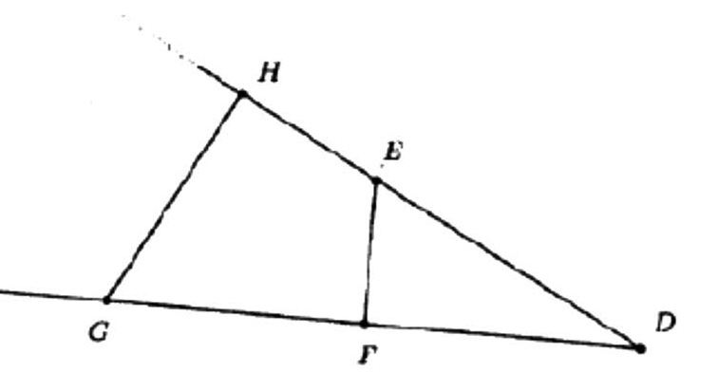
7) Τρεις μαθητές σας έχουν διαφορετικές απόψεις για τη σχέση των γωνιών XZY και TSR.
Ο πρώτος λεει ότι είναι ίδιες. Ο δεύτερος ότι η TSR είναι διπλάσια απο την XZY. Ο τρίτος ότι έχουν τις ίδιες μοίρες, αλλά είναι διαφορετικές γωνίες. Ποιός ή ποιοί έχουν δίκηο;

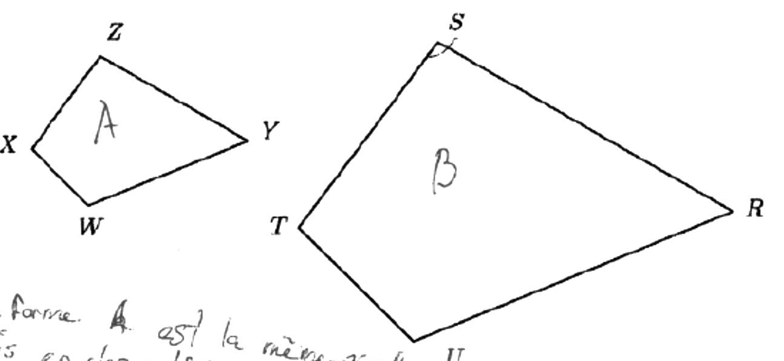

8) Σύγκρινε τις γωνίες
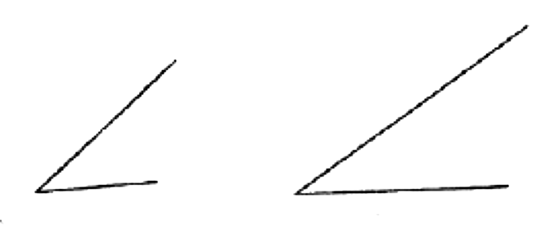
9) Σύγκρινε τις γωνίες
